Инвестиционные площадки Краснодарского края
Строительство складов
непродовольственных товаров

Общее описание и расположение участка

Адрес: 353793 Краснодарский край, ст.Старовеличковская, ул. Элеваторная, 6

Кадастровый номер участка: 23:10:06 02 196:1192

Площадь: 1,19 га

Категория земель: земли населенных пунктов

Вид разрешенного использования:
Под размещение складских помещений

Информация о собственнике: муниципальная собственность, правообладатель – администрация муниципального образования Калининский район
Калининский район
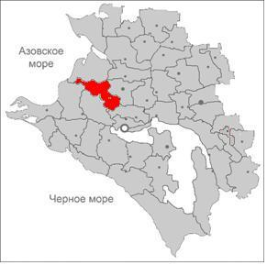

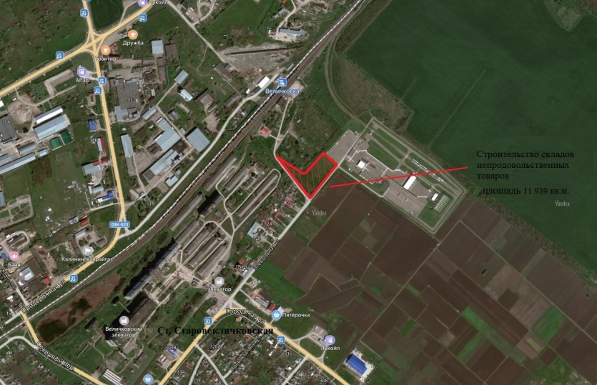
Инфраструктурное обеспечение
Средний класс напряжения – от 1 кВ до 35 кВ; Свободная мощность – 0,5 МВт;
Удаленность – 50 м

cт-ца Старовеличковская
Источник водоснабжения – Администрация Старовеличковского сельского поселения
Мощность – 500 м³ в сутки;
Удаленность – 100 м

Газопровод среднего давления: от 0,3МПа до 0,6МПа
Удаленность –50 м
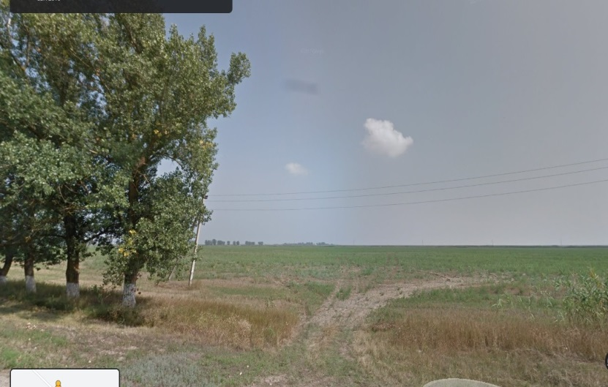
Автомагистраль г.Тимашевск-ст.Полтавская;
Удаленность – 1,5 км
Автомагистраль ул. Городская ст.Калининская;
Удаленность – 0,15 км

ж/д станция «Величковка»;
Удаленность – 1,5 км

1
Контактные данные
Администрация муниципального образования Калининский район
353780, Краснодарский край, ст.Калининская, ул.Ленина, 147 Телефон/факс: (86163) 2-14-56/2-20-22. Электронный адрес: kalininsky@mo.krasnodar.ru

